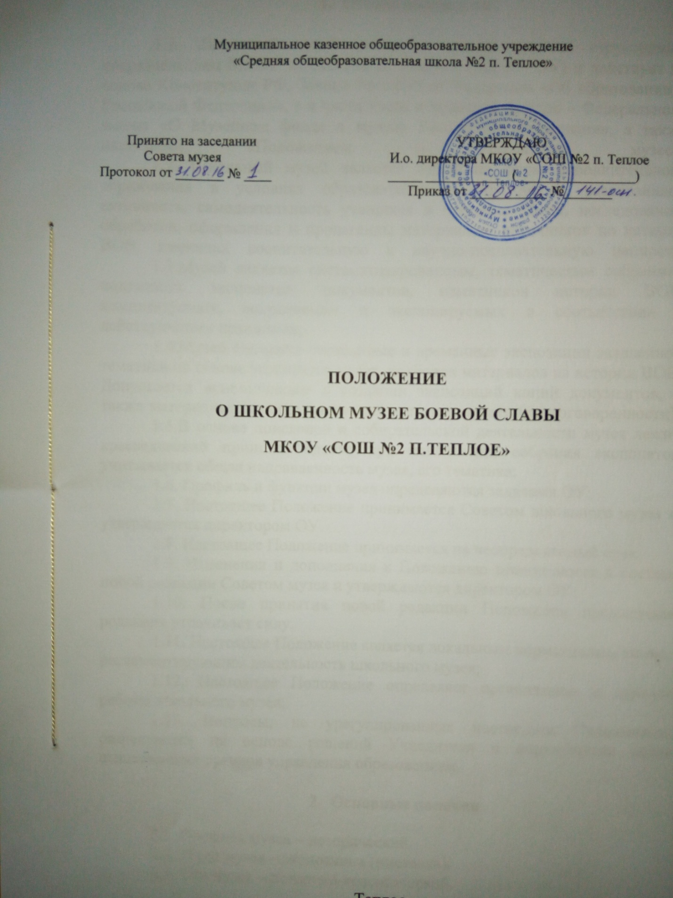

- Общие положения

1.1. Школьный музей (далее – музей) является структурным подразделением МКОУ «СОШ №2 п. Теплое» (далее – ОУ) и действует на основе Конституции РФ, Закона Российской Федерации «Об образовании в Российской Федерации», а в части учета и хранения фондов – Федерального закона «О Музейном фонде и музеях Российской Федерации», а также настоящим «Положением о школьном музее»;
1.2. Школьный музей является одной из форм дополнительного образования в условиях образовательного учреждения, развивающей активность, самодеятельность учащихся в процессе сбора, исследования, обработки, оформления и пропаганды материалов- источников по истории ВОВ, имеющих воспитательную и научно-познавательную ценность;
1.3.Музей является систематизированным, тематическим собранием подлинных экспонатов, документов, памятников истории ВОВ, комплектуемых, сохраняемых и экспонируемых в соответствии с действующими правилами;
1.4.Музей содержит постоянные и временные экспозиции заявленной тематики на основе экспонатов музея, подборок материалов из истории ВОВ. Допускается использование в создании экспозиций копий документов, а также материалов частных коллекций и других музеев (по договоренности);
1.5.В основе поисковой и собирательской деятельности музея лежит краеведческий принцип, однако при пополнении собрания экспонатов учитывается общая направленность музея, его тематика;
1.6. Профиль и функции музея определяются задачами ОУ;
1.7. Настоящее Положение принимается Советом школьного музея и утверждается директором ОУ.
1.8. Настоящее Положение принимается на неопределенный срок.
1.9. Изменения и дополнения к Положению принимаются в составе новой редакции Советом музея и утверждаются директором ОУ;
1.10. После принятия новой редакции Положения предыдущая редакция утрачивает силу.
1.11. Настоящее Положение является локальным нормативным актом,
регламентирующим деятельность школьного музея;
1.12. Настоящее Положение определяет организацию и порядок работы школьного музея;
1.13. Вопросы, не урегулированные настоящим Положением, разрешаются на основе решений Учредителя и нормативных актов вышестоящих органов управления образованием.

- Основные понятия

2.1. Профиль музея – исторический.
2.2. Жанр музея – экспозиция (выставка).
2.3. Тип музея – историко-краеведческий.
2.4. Музейный предмет - памятник материальной и духовной культуры, книги, буклеты, критическая литература, газетные и журнальные публикации, фото- и видеоматериалы, предметы изобразительного искусства, поступившие в музей и зафиксированные в инвентарной книге.
2.5. Музейное собрание - научно организованная совокупность музейных предметов и научно-вспомогательных материалов.
2.6. Комплектование музейных фондов - деятельность музея по выявлению, сбору, учету и описанию музейных предметов.
2.7. Инвентарная книга - основной документ учета музейных предметов.
2.8. Экспозиция - выставленные на обозрение в определенной системе
музейные предметы (экспонаты).

3.Организация и деятельность школьного музея

3.1.Организация школьного музея в является результатом целенаправленной, краеведческой поисково-исследовательской работы школьников и педагогов по теме, связанной с историей и культурой родного края. Создается школьный музей по инициативе педагогов, обучающихся, родителей, общественности;
3.2. Учредителем музея является ОУ, в котором организуется школьный музей. Учредительным документом музея является приказ о его организации, издаваемый руководителем ОУ, в котором находится школьный музей;
3.3.Деятельность музея регламентируется положением, утверждаемым директором данного ОУ;
3.4. Обязательные условия для создания школьного музея:
- актив музея из числа обучающихся и педагогов;
- предметы, собранные и зарегистрированные в инвентарной книге школьного музея;
- помещения и оборудование для хранения и экспонирования музейных предметов;
- музейная экспозиция;
- положение о школьном музея, утвержденное директором ОУ;
- экспозиций, отвечающих по содержанию и оформлению современным требованиям;
3.5. Учет и регистрация школьного музея осуществляются в соответствии с инструкцией о паспортизации музеев образовательных учреждений, утверждаемой Министерством образования Российской Федерации.
4.Функции музея

4.1. Основными функциями музея являются:
- документирование природы, истории и культуры родного края;
- осуществление музейными средствами деятельности по воспитанию, обучению, развитию, социализации обучающихся;
- организация культурно-просветительской, методической, информационной и иной деятельности, разрешенной законом;
- развитие детского самоуправления.

5. Учет и обеспечение сохранности фондов школьного музея

5.1. Учет музейных предметов собрания музея осуществляется раздельно по основному и научно-вспомогательному фондам:
- учет музейных предметов основного фонда (подлинных материалов, документов) осуществляется в Инвентарной книге основного фонда школьного музея;
- учет научно-вспомогательных материалов (копий, макетов, диаграмм и т.п.) осуществляется в Инвентарной книге научно-вспомогательного фонда школьного музея;
- учет материалов временного хранения осуществляется в Книге учета материалов временного хранения.
5.2. Закрепление музейных предметов и музейных коллекций в собственность ОУ производится в соответствии с законодательством Российской Федерации.
5.3. Ответственность за сохранность фондов музея несет директор ОУ.
5.4. Хранение в музеях взрывоопасных и иных предметов, угрожающих жизни и безопасности людей, категорически запрещается.
5.5. Хранение огнестрельного и холодного оружия, предметов из драгоценных металлов и камней осуществляется в соответствии с действующим законодательством.
5.6. Музейные предметы, сохранность которых не может быть обеспечена музеем, должны быть переданы на хранение в ближайший или профильный государственный музей, архив.

6. Руководство деятельностью школьного музея

6.1. Общее руководство деятельностью музея осуществляет директор ОУ;
6.2. Непосредственное руководство практической деятельностью музея осуществляет руководитель музея, назначенный приказом по ОУ;
6.3. Текущую работу музея осуществляет Совет музея;
6.4. В целях оказания помощи школьному музею может быть организован совет содействия или попечительский совет.

7. Реорганизация (ликвидация) школьного музея

Вопрос о реорганизации (ликвидации) музея, а также о судьбе его коллекций решается учредителем по согласованию с вышестоящим органом управления образованием.

